https://www.skills.google/focuses/46479572?parent=lti_session

Criar chaves simétricas e assimétricas
experimentLaboratórioschedule1 hora 30 minutosuniversal_currency_altSem custo financeiroshow_chartIntrodutório

infoEste laboratório pode incorporar ferramentas de IA para ajudar no seu aprendizado.
IMPORTANTE:
Conclua este laboratório prático usando um computador ou notebook.
Só 5 tentativas são permitidas por laboratório.
É comum não acertar todas as questões na primeira tentativa e precisar refazer uma tarefa. Isso faz parte do processo de aprendizado.
Depois que o laboratório é iniciado, não é possível pausar o tempo. Depois de 1h30, o laboratório será finalizado, e você vai precisar recomeçar.
Para saber mais, confira as Dicas técnicas do laboratório.
Informações gerais da atividade
A criptografia é um componente essencial para proteger dados em ambientes de nuvem. Os profissionais de segurança usam a criptografia para converter informações em um formato que leitores não intencionais não conseguem entender. As chaves simétricas e assimétricas são ferramentas de criptografia usadas para proteger dados e permitir a comunicação segura em redes. Cada tipo de chave tem suas próprias diferenças e pode ser usado em diversas situações.
- Chaves simétricas: a criptografia de chave simétrica usa uma única chave para criptografar e descriptografar dados. A mesma chave é usada tanto pelo remetente quanto pelo destinatário, por isso é chamada de simétrica. A criptografia de chave simétrica é eficiente e rápida.
- Chaves assimétricas: a criptografia de chave assimétrica (também conhecida como criptografia de chave pública) usa um par de chaves, que é composto por uma chave pública e uma chave privada. Uma das chaves é usada para criptografar os dados, enquanto a outra é usada para descriptografar. Essas chaves são matematicamente relacionadas, mas não podem ser derivadas umas das outras. A criptografia assimétrica é conhecida pela lentidão no funcionamento. Isso se deve ao uso dessas duas chaves matematicamente relacionadas, que são mais longas do que as usadas na criptografia simétrica.
Na prática, muitos sistemas de comunicação seguros usam uma combinação de criptografia simétrica e assimétrica para ter mais eficiência e segurança. Por exemplo, o protocolo de transferência de hipertexto seguro (HTTPS) usa criptografia assimétrica no handshake inicial para estabelecer uma conexão segura e, em seguida, alterna para a criptografia simétrica para fazer a transferência de dados.
Um dos principais problemas da criptografia de chave simétrica é a distribuição de chaves. Como garantir a troca segura de chaves sem que elas sejam comprometidas ou roubadas? A criptografia de chave assimétrica resolve esse problema com o uso de um par de chaves pública e privada. No entanto, ela é mais cara em termos computacionais, sendo normalmente usada para troca inicial de chaves e assinaturas digitais, enquanto as chaves simétricas são usadas para a criptografia em massa de dados.
Neste laboratório, você vai criar uma chave simétrica e uma assimétrica para atender a uma solicitação de mais espaço para armazenar dados com segurança.
Cenário
O Cymbal Bank armazena e processa grandes quantidades de dados sensíveis de clientes, incluindo transações financeiras e informações de identificação pessoal (PII). O CISO, Javier, quer proteger a confidencialidade, a integridade e a disponibilidade desses dados enquanto estiverem em repouso, em trânsito e em uso. O Cymbal Bank precisa transferir um grande volume de dados de seus servidores locais para a nuvem. Sua líder de equipe, Chloe, sugeriu o uso de um sistema de gerenciamento de chaves na nuvem para criar e gerenciar as chaves de criptografia, a fim de facilitar a transmissão segura desses dados. Sua tarefa é criar uma chave simétrica e uma chave assimétrica para dar suporte a essa transmissão de dados.
Veja como você pode fazer isso: Primeiro, crie uma chave simétrica. Depois, crie uma chave assimétrica.
Configuração
Antes de clicar em "Começar o laboratório"
Leia as instruções a seguir. Os laboratórios são cronometrados e não podem ser pausados. O timer é iniciado quando você clica em Começar o laboratório e mostra por quanto tempo os recursos do Google Cloud vão ficar disponíveis.
Neste laboratório prático, você pode fazer as atividades por conta própria em um ambiente cloud de verdade, não em uma simulação ou demonstração. Você vai receber novas credenciais temporárias para fazer login e acessar o Google Cloud durante o laboratório.
Confira os requisitos para concluir o laboratório:
- Acesso a um navegador de Internet padrão (recomendamos o Chrome).
Observação: para executar este laboratório, use o modo de navegação anônima ou uma janela anônima do navegador. Isso evita conflitos entre sua conta pessoal e a conta de estudante, o que poderia causar cobranças extras na sua conta pessoal.
- Tempo para concluir o laboratório---não se esqueça: depois de começar, não será possível pausar o laboratório.
Observação: não use seu projeto ou conta do Google Cloud neste laboratório para evitar cobranças extras na sua conta.
Como iniciar seu laboratório e fazer login no console do Google Cloud
- Clique no botão Começar o laboratório. No painel Detalhes do laboratório à esquerda, você verá o seguinte:
  - Tempo restante
  - O botão Abrir console do Google Cloud
  - As credenciais temporárias que você vai usar neste laboratório
  - Outras informações, se forem necessárias
Observação: se for preciso pagar pelo laboratório, um pop-up vai aparecer para você escolher a forma de pagamento.
- Se você estiver usando o navegador Chrome, clique em Abrir console do Google Cloud (ou clique com o botão direito do mouse e selecione Abrir link em uma janela anônima). A página de login será aberta em uma nova guia do navegador.
Dica: é possível organizar as guias em janelas separadas, lado a lado, para alternar facilmente entre elas.
Observação: se a caixa de diálogo Escolha uma conta aparecer, clique em Usar outra conta.
- Se necessário, copie o Nome de usuário do Google Cloud abaixo e cole na caixa de diálogo de login. Clique em Próximo.
"Nome de usuário do Google Cloud"
Copiado.
Você também encontra o Nome de usuário do Google Cloud no painel Detalhes do laboratório.
- Copie a Senha do Google Cloud abaixo e cole na caixa de diálogo seguinte. Clique em Próximo.
"Senha do Google Cloud"
Copiado.
Você também encontra a Senha do Google Cloud no painel Detalhes do laboratório.
Importante: você precisa usar as credenciais fornecidas no laboratório, e não as da sua conta do Google Cloud.Observação: usar sua própria conta do Google Cloud neste laboratório pode gerar cobranças extras.
- Nas próximas páginas:
  - Aceite os Termos e Condições
  - Não adicione opções de recuperação nem autenticação de dois fatores nesta conta temporária
  - Não se inscreva em testes gratuitos
Depois de alguns instantes, o console será aberto nesta guia.
Observação: para acessar a lista dos produtos e serviços do Google Cloud, clique no Menu de navegação no canto superior esquerdo. 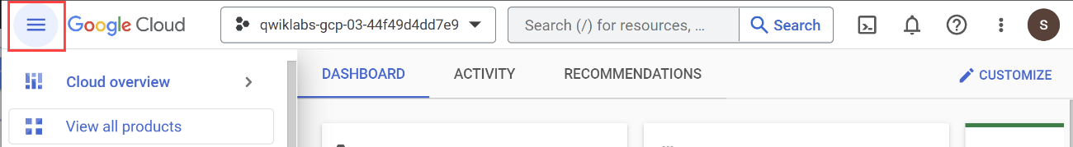
Tarefa 1: crie uma chave simétrica
Nesta tarefa, você vai se aprofundar no processo complexo de criação de uma chave simétrica, com considerações sobre a região designada e o aspecto crucial do nível de proteção. Para começar, você vai gerar uma chave simétrica com parâmetros cuidadosamente adaptados.
- Clique no Menu de navegação () do console do Google Cloud.
- Selecione Segurança > Gerenciamento de chaves.
- Na página com guia keyrings, clique em + Criar keyring.
Agora especifique os detalhes da chave.
- Em Nome do keyring, insira demo-key-ring.
- Na categoria Tipo de local, selecione Região.
- Abra o menu suspenso Região e selecione REGION.
- Clique em Criar.
- No campo Nome da chave, da categoria Nome e nível de proteção, insira demo-key.
O Nível de proteção deve estar definido como Software por padrão. Se não estiver, selecione agora.
- Clique em Continuar. A categoria "Material da chave" será aberta.
- Em Material da chave, selecione Chave gerada.
- Clique em Continuar. A categoria "Finalidade e algoritmo" será aberta.
- Em Finalidade, selecione Criptografia/descriptografia simétrica.
- Clique em Continuar. A categoria "Versões" será aberta.
- Em Período de rotação de chaves, selecione 90 dias.
- Mantenha o valor padrão como A partir de.
- Clique em Continuar. Nenhuma configuração adicional é necessária.
- Clique em Criar.
Depois que a chave é criada, ela pode ser usada para várias implementações, como criptografar e descriptografar dados.
As chaves simétricas geralmente são usadas para criptografar dados sensíveis antes do armazenamento ou da transmissão. Quando os dados precisam ser acessados ou compartilhados, a mesma chave simétrica é usada para descriptografar o conteúdo, garantindo que somente as partes autorizadas tenham acesso às informações originais.
Clique em Verificar meu progresso para confirmar que você concluiu a tarefa corretamente.
Criar uma chave simétrica
Tarefa 2: crie uma chave assimétrica
Nesta tarefa, você vai criar uma chave assimétrica com configurações específicas, incluindo o algoritmo e o nível de proteção.
- Clique no Menu de navegação () do console do Google Cloud.
- Selecione Segurança > Gerenciamento de chaves. A página com guia keyrings é aberta, mostrando a nova chave recém-criada.
- Em Nome, clique no link da chave que você criou na tarefa anterior: demo-key-ring. A página Detalhes do keyring será aberta.
- Na página com guia Chaves, clique em + Criar chave.
Agora especifique os detalhes da chave.
- Em Nome da chave, insira demo-asymmetric-key.
- Em Nível de proteção, selecione Software.
- Clique em Continuar. A categoria "Material da chave" será aberta.
- Em Material da chave, selecione Chave gerada.
- Clique em Continuar. A categoria "Finalidade e algoritmo" será aberta.
- Em Finalidade, selecione Descriptografia assimétrica.
- Mantenha o valor padrão como Algoritmo.
- Clique em Continuar.
- Nenhuma configuração é necessária na categoria Versões.
- Clique em Continuar. Nenhuma configuração adicional é necessária.
- Clique em Criar.
A chave assimétrica para descriptografia foi criada.
As chaves assimétricas também podem ser usadas em assinaturas digitais. As assinaturas digitais ajudam a verificar a autenticidade e a integridade de mensagens, arquivos ou software, garantindo que eles não tenham sido adulterados durante a transmissão. Elas usam duas chaves: uma para assinar, que envolve a chave privada do usuário, e uma para verificação de assinaturas, que envolve a chave pública. O resultado do processo de assinatura é chamado de assinatura digital.
Clique em Verificar meu progresso para confirmar que você concluiu a tarefa corretamente.
Criar uma chave assimétrica
Conclusão
Bom trabalho! Nesta atividade de laboratório, você adquiriu experiência prática na criação de chaves simétricas e assimétricas, que desempenham um papel fundamental na garantia da segurança dos dados e da comunicação em redes.
Depois de criar os dois tipos de chaves, você compreende melhor a importância delas dentro da criptografia. Sua nova habilidade permite que você ajude os clientes a armazenar grandes quantidades de dados com segurança.
Finalize o laboratório
Antes de encerrar o laboratório, certifique-se de que você concluiu todas as tarefas. Quando tudo estiver pronto, clique em Terminar o laboratório e depois em Enviar.
Depois que você finalizar um laboratório, não será mais possível acessar o ambiente do laboratório nem o trabalho que você concluiu nele.
Copyright 2026 Google LLC. Todos os direitos reservados. Google e o logotipo do Google são marcas registradas da Google LLC. Todos os outros nomes de empresas e produtos podem ser marcas registradas das empresas a que estão associados.

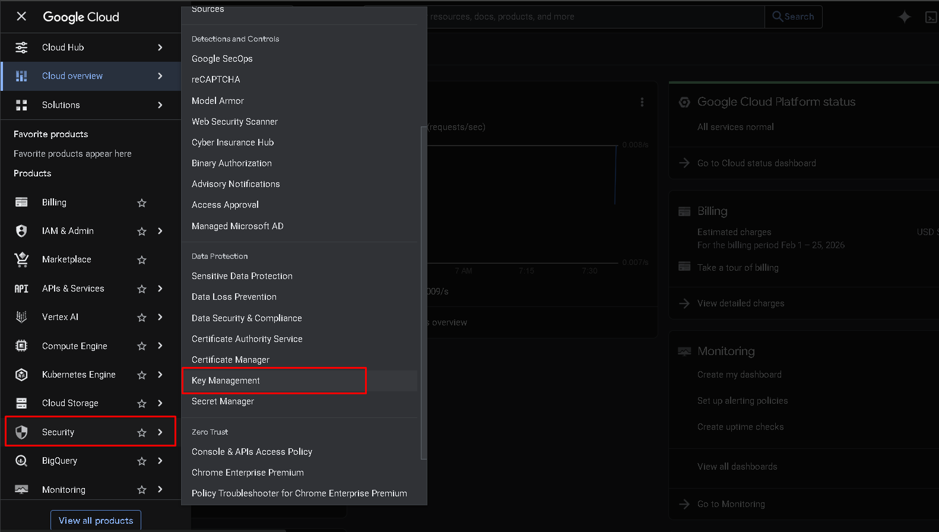

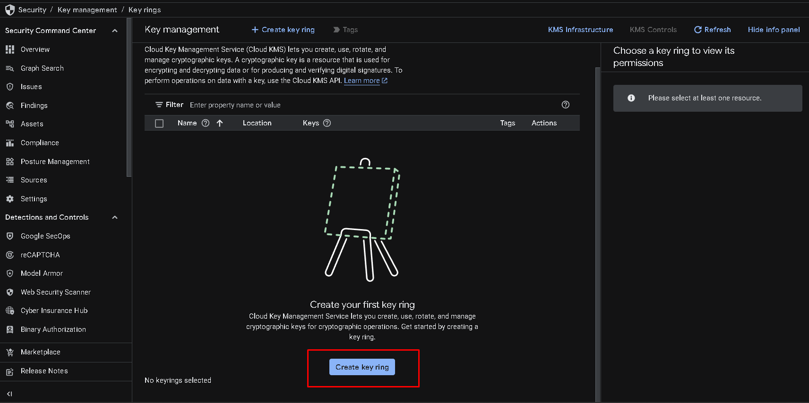

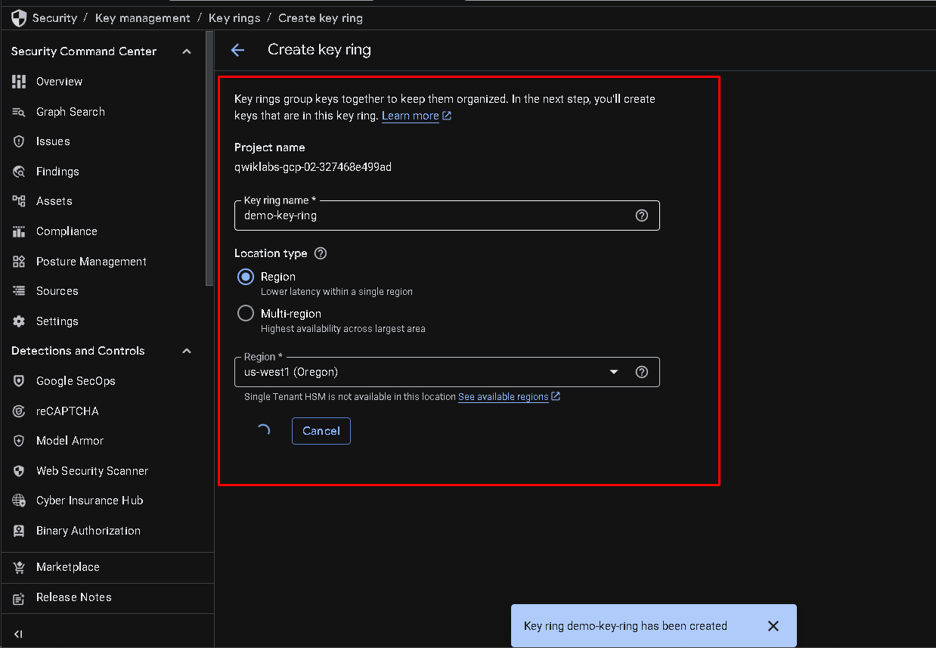

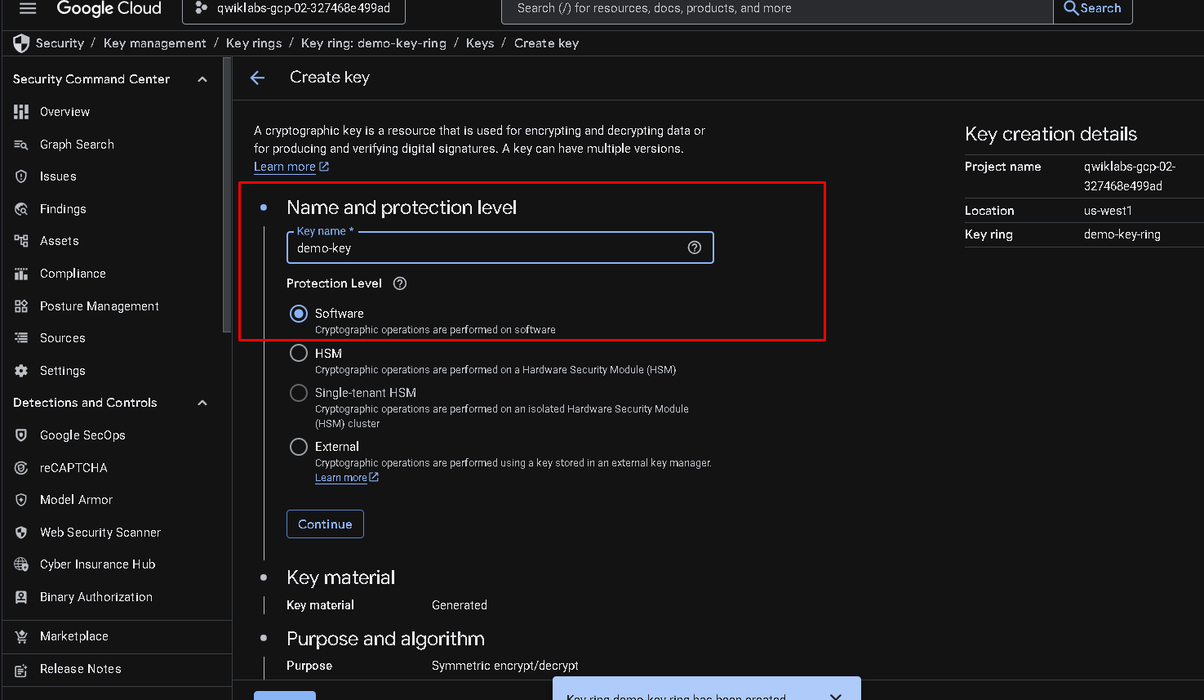

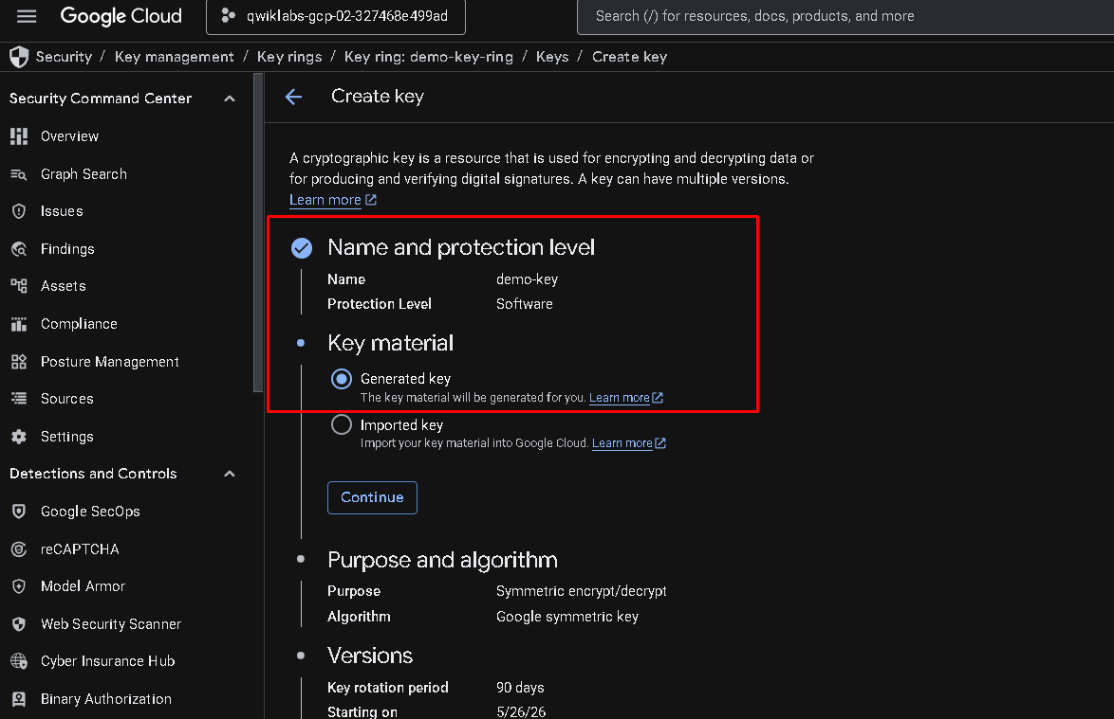

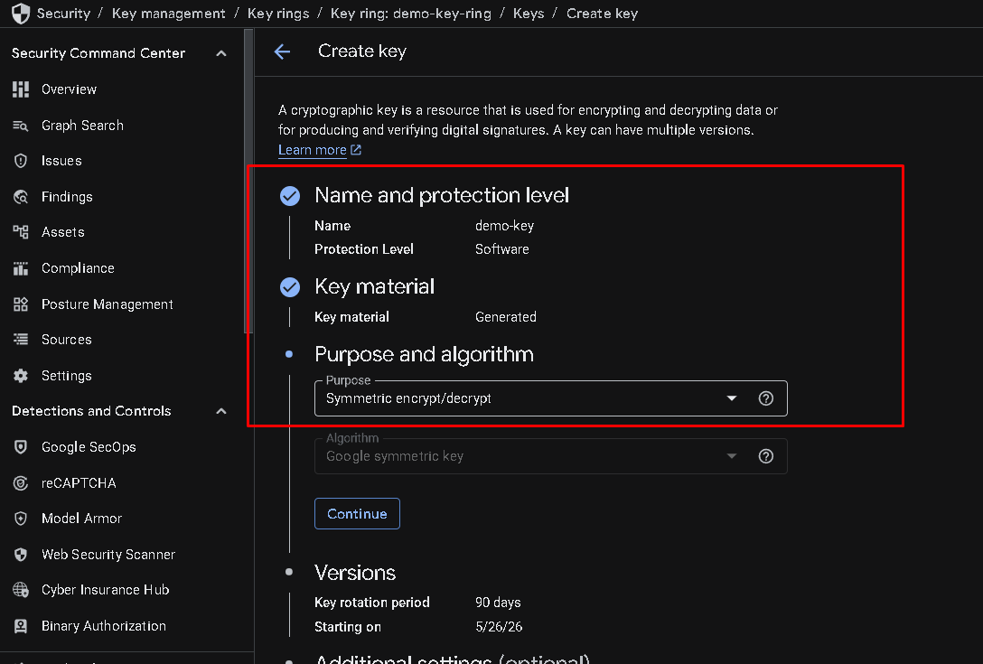

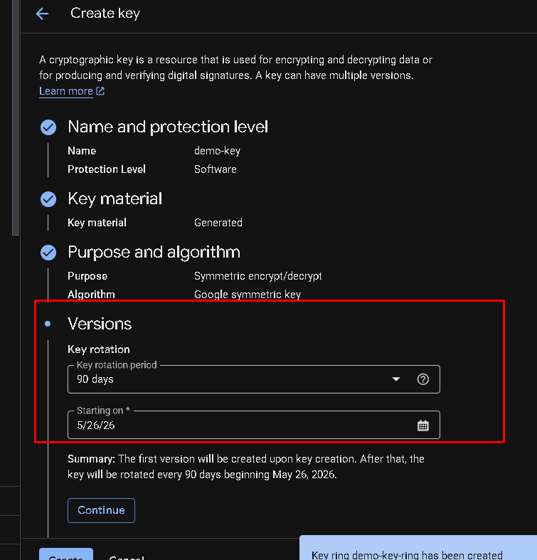

Tarefa 2: crie uma chave assimétrica

